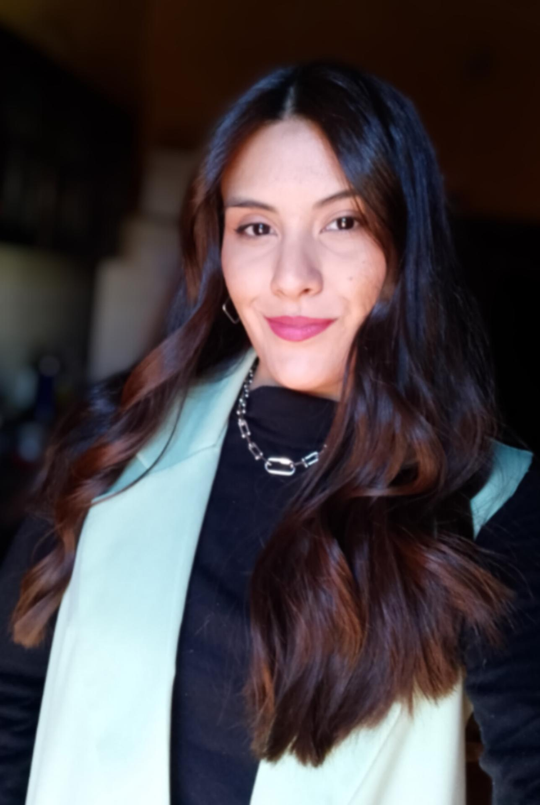 |  | rosales, nahir a  Kinesiológa – Matrícula: 2409  Objetivos: Obtener el puesto y trabajar interdisciplinariamente para brindar el mejor servicio a los pacientes.  Continuar actualizando conceptos y sumando experiencias de aprendizaje para brindar tratamientos efectivos e integrales para cada individuo en particular.
CONTACTO  TELÉFONO:  +542634384815  CORREO ELECTRÓNICO:  nahir.rosales@hotmail.com |  | Educación  - Gral. José de San Martín 9-001 – (San Martín, Mendoza)  Estudios secundarios completos.  - Universidad de Mendoza – Lic en kinesiología y fisioterapia  Estudios universitarios completos.  - Universidad de Mendoza – DIPLOMATURA en Kinesiología Respiratoria. Estudios posgrado completos.  - Universidad de Mendoza - DIPLOMATURA en Kinesiología deportiva y dolor miofascial. En curso.  - CURSOS Y CAPACITACIONES  - Curso de Inglés en American Institute Linconl  Estudios incompletos. Hasta 5to año.  - Curso de Vendaje Neuromuscular – Círculo de Kinesiólogos  - Talleres de abordaje osteopático de la neuralgia cervicobraquial y en las lumbociatalgias  - Talleres de vendaje y semiología de rodilla realizados en las jornadas cuyanas de kinesiología deportiva en la Universidad de San Luis  - Curso de RCP – Universidad de Mendoza y Dirección general de escuelas.  - Curso de Sonocirugía – Universidad de Mendoza  - Curso de Electro-punción seca y neuromodulación - Acukifi  - Curso de aplicación de Ventosas Neumáticas - Acukifi  EXPERIENCIA LABORAL  Prácticas Profesionales  - Hospital Perrupato (UTI – Rehabilitación traumatológico) San Martín, Mendoza  Lic Martinez Mónica tel: 2634478038  - Hospital El Carmen (UTI – Rehabilitación motora y neurológica) – Godoy Cruz Mendoza  Lic Vilches Analía tel: 2616700207  - Ifkem Centro de Flebología, Kinesiología y Estética Médica Patricias Mendocinas 340 Godoy Cruz, Mendoza  Lic Indira Matteucci 0261 424-5108  - Salus instituto de rehabilitación – San Martín Mendoza  Lic Escudero Simón tel: 2634612622  Trabajos antiguos  - Pinar Plaza (hotel geriátrico de adultos mayores)  Ruta 50 km 1032 - San Martín Mendoza. Tel: +542634475650  - O y P (Osteopatía y Posturología – Plantillas Biodinámicas) – La Barraca Mall – Las Cañas S/N Dorrego Guaymallén Mendoza – Enero 2021 a Marzo 2023. Lic Carnevalini Maximiliano – tel 2634755126  - JUEGOS NACIONALES Infanto Juveniles EVITA 2023 y 2025– Mar del Plata – secretaria de la Nación. Kinesióloga de campo. Septiembre 2023 y 2024 Dra Julia Acosta cel: +542314469153  - SÚPERLIGA DE HOCKEY - Equipo LOS TARCOS TUCUMÁN. 2023 y 2024 femenino y masculino. Fase 1 Sede Mendoza. Kinesióloga de equipo. Mánager del equipo Julieta Scarso CEL: +543815235176 y Maria Jose Cel: +543815560544  Trabajos actuales  - Centro Clinic centro integral de rehabilitación- San Martin Mendoza – Godoy Cruz esquina Las Heras  Lic Pasut Cristian tel: 2634683273 / Lic Sarfati Gabriel  Enero 2018 hasta la actualidad  - Kinesiología y Fisioterapia (Consultorio propio)  Clínica Blanco – Viamonte y Rivadavia – San Martín Mendoza  - Aqualife - Lencinas y Alem, Rodeo del Medio Maipú.  Lic. Leonardo Sabattini. CEL: +542612754426  DISPONIBILIDAD  Full time / Part time  Disponibilidad de Viajar

